國立金門大學上課教室交通位置圖

場所名稱 | 國立金門大學
地 址 | 金門縣金寧鄉大學路1號
交通圖 | 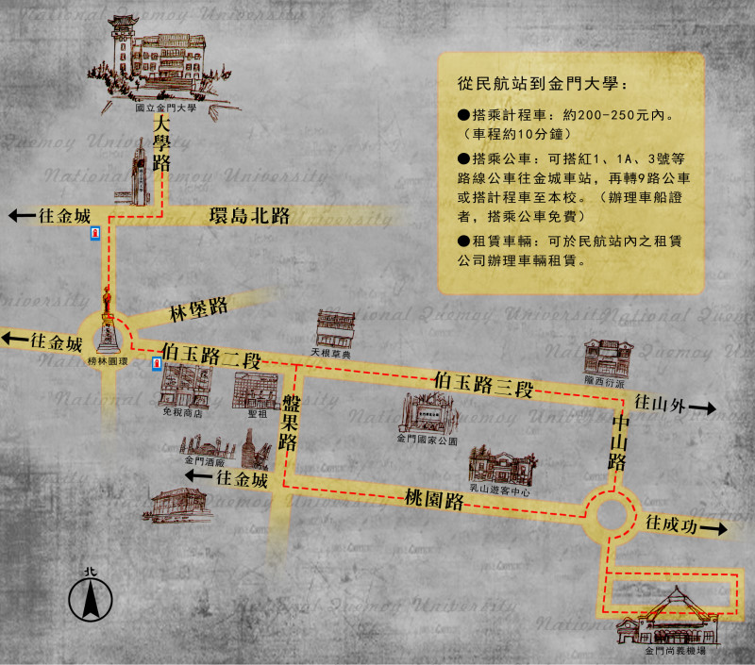
【公車】
金門地區的居民於搭乘地區公共車船時，可持金門縣公共車船管理處發行的金門交通卡，在上下車船時於電子感應器前感應刷卡，即可免費搭乘赴金門大學。
【自行開車】
一、環島北路→大學路→金門大學
二、環島西路→環島北路→大學路→金門大學
三、金城車站→民生路→民權路→環島北路→大學路→金門大學
【計程車】
機場→金門大學(約新臺幣200元)

